VORLÄUFIGES PRESSEHEFT

ARSENAL FILMVERLEIH präsentiert
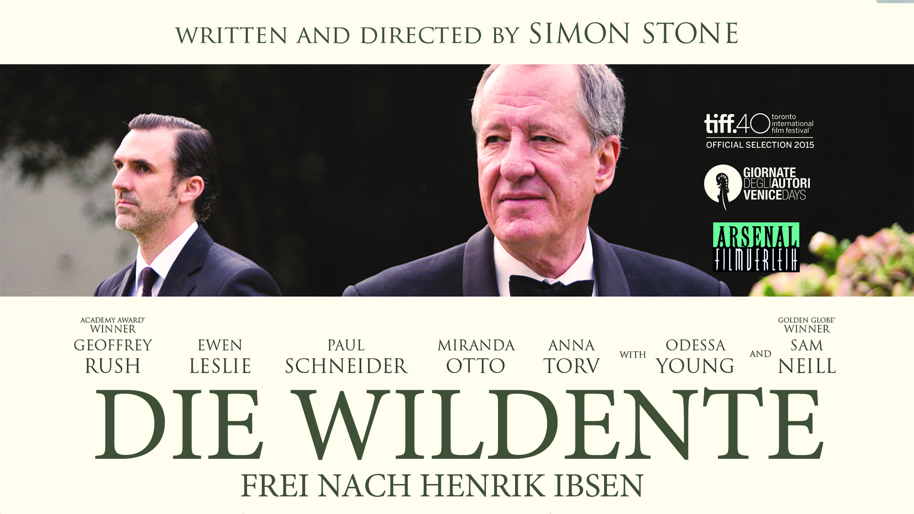

Australien, 2015, 96 Min.
DCP, 2.35, 5.1

Bundesstart: 27. Oktober

Kurztext

Ein Mann kehrt in seine Heimatstadt zurück und enthüllt ein lange vergrabenes Familiengeheimnis. Als er versucht, die Fehler der Vergangenheit zu korrigieren, erschüttert er damit die Leben deren, die er vor Jahren zurückgelassen hat.

L AN G S Y N O P S I S

Christian (Paul Schneider) kehrt für die Hochzeit seines Vaters Henry (Geoffrey Rush) mit der sehr viel jüngeren Anna (Anna Tory) in seine Heimatstadt zurück, die durch die Schließung der Holzwerkes, der einzigen Einnahmequelle, bedroht ist. Er trifft seinen alten Freund Oliver (Ewen Leslie) wieder, der in der kleinen Stadt geblieben ist und im Sägewerk, das Henry gehört, arbeitete. Als Christian Olivers Familie, seine Frau Charlotte (Miranda Otto), seine Tochter Hedvig (Odessa Young) und seinen Vater Walter (Sam Neill) kennenlernt, entdeckt er ein Geheimnis, das Olivers Familie bedroht. Als er versucht, die Fehler der Vergangenheit zu korrigieren, erschüttert er damit die Leben deren, die er vor Jahren zurückgelassen hat.
Simon Stone, momentan einer der weltweit begehrtesten Theaterregisseure, verlegt Ibsens Theaterstück „Die Wildente“ ins heute und setzt dieses Spielfilmdebüt mit den wichtigsten australischen Stars wie Geoffrey Rush, Sam Neil und Miranda Otto mitreißend in Szene.

"Simon Stones THE DAUGHTER nach dem Theaterstück Die Wildente von Henrik Ibsen ist ohne Zweifel eines der schönsten, gelungensten und bewegendsten Werke des diesjährigen Filmfestes München." kino-zeit.de

VERLEIH PRESSE
ARSENAL Filmverleih Arne HÖHNE Presse + Öffentlichkeit
Hintere Grabenstraße 20 Boxhagener Straße 18
72070 Tübingen 10245 Berlin
Tel.: 07071-92 96 0 Tel.: 030-29 36 16 16
Fax: 07071-92 96 11 Fax: 030-29 36 16 22
info@arsenalfilm.de info@hoehnepresse.de
www.arsenalfilm.de www.hoehnepresse.de

BESETZUNG in der Reihenfolge ihres Auftritts

HENRY GEOFFREY RUSH
PETERSON NICHOLAS HOPE
WALTER SAM NEILL
OLIVER EWEN LESLIE
CRAIG RICHARD SUTHERLAND
CHRISTIAN PAUL SCHNEIDER
TAXIFAHRER ROBERT MENZIES
ANNA ANNA TORV
CATERER EDEN FALK
HEDVIG ODESSA YOUNG
CHARLOTTE MIRANDA OTTO
GREG GARETH DAVIES
ADAM WILSON MOORE
GRACE IVY MAK
JULIANNE KATE BOX
SIOBHAN NICOLA FREW
JANE SARA WEST
HOCHZEITSFEIERNDE JESSIE CACCHILO
BARMANN DAVID PATERSON
HEADMASTER STEVE ROGERS
DORFFRAU JACKIE SPICER
REZEPTIONIST ANN FURLAN
KRANKENSCHWESTER DANIELLE BLAKEY
DOKTOR SHEILA KUMAR

STAB

KAMERAMANN ANDREW COMMIS ACS
SCHNITT VERONIKA JENET ASE
AUSSTATTUNG STEVEN JONES-EVANS APDG
KOSTÜM MARGOT WILSON APDG
KOMPONIST MARK BRADSHAW
TON LIAM EGAN
CASTING NIKKI BARRETT
LINE PRODUCER LORELLE ADAMSON
ASSOCIATE PRODUCER ALEX WHITE
REGIEASSISTENT DEBORAH ANTONIOU
2. REGIEASSISTENT NERIDA GROTH
ART DIRECTOR MAXINE DENNETT
MASKE CHIARA TRIPODI
PRODUKTIONSKOORDINATION JASMIN LYFORD
SCRIPT KRISTEN VOUMARD
TONAUFNAHMEN NICK EMOND
LOCATIONMANAGER EDWARD DONOVAN
LISA SCOPE
POSTPRODUKTIONSBERATUNG JANE MAGUIRE
POSTPRODUKTIONSLEITUNG CRAIG DEEKER
MUSIK SUPERVISOR ANDREW KOTATKO
SETFOTOGRAF MARK ROGERS

Anmerkung des Regisseurs SIMON STONE

Die WILDENTE ist ein Erinnerungsfilm ohne Flashbacks. Er findet in einer einzigen, schicksalshaften Woche statt, in der die Rückkehr eines Mannes in seine Heimatstadt eine Reihe von Enthüllungen auslöst, die seit Jahren vertuscht wurden. Die wieder auftauchenden Erinnerungen werden zum Herzstück des Films und die Zeit fällt für die Charaktere zusammen, als sie versuchen zu verstehen, welchen Sinn ihre Vergangenheit ergibt. Inmitten dieses Geflechts aus gegenseitigen Beschuldigungen versucht ein Mädchen im Teenageralter zu lernen, was Leben bedeuten könnte, voll der Freuden und Unsicherheiten der Selbstentdeckung, ist sie wirklich sehr verwundbar durch den Schlamassel, den die Erwachsenen um sie herum verursachen. Es ist ein Film über Menschen, die versuchen, gut zu handeln, die lieben und scheitern, die schwach werden, ums Überleben kämpfen. Er handelt davon, dass man vor den Fehlern der Vergangenheit nicht fliehen kann und dass nicht eine einzige Person entscheidet, was wahr ist, sondern eine Gemeinschaft diese zusammen festlegt, in all ihren Komplikationen. Und wenn wir nicht die Schwächsten unter uns verteidigen können, wofür war das dann alles?

Von der Bühne auf die Leinwand

DIE WILDENTE wurzelt in der australischen Bühnenproduktion von Henrik Ibsens "Wildente". Die Idee, das Stück zu inszenieren, kam auf, als ich mit dem Belvoir-Theater und der künstlerischen Leitung von Ralph Myers arbeitete. Das Stück war unsere erste Zusammenarbeit - als neues Ensemble. Wir suchten relativ am Ende der Saison ein Stück, bei dem sechs Schauspieler mitspielen konnten, weshalb ein Drama mit 36 Charakteren keine offensichtliche Wahl war. Es bedeutete auch, dass 100 Prozent unserer Ideen von diesen sechs Leuten verkörpert werden mussten. Es war keine Adaption sondern eine Neuerfindung der Geschichte in der modernen Welt. Ich ließ sog das Originalmaterial komplett auf und analysierte es und dann nahm ich Abstand und schrieb eine Neuinterpretation der Geschichte, die in ihrem Kern davon handelt, dass eine Familie auseinander fällt.
"Ich spürte immer, dass die Zuschauer eine Geschichte brauchen, die sie beschäftigt, bei der sie ihr eigenes Leben und der Menschen um sie herum erkannt fühlen. Sie erleben diesen Moment des Wiedererkennens, dass sie sich in ihrem Leben weniger einsam fühlen lässt, weniger eigenartig und seltsam. Das ist die Katharsis des Geschichtenerzählens , was ich mit dem Stück und jetzt dem Film erreichen wollte.
Das Drehbuch für den Film zu entwickeln war derselbe kreative Prozess, wie das Bühnenstück zu schreiben. Es musste durch mehrere Bewusstseinsstufen wie einige Originalideen gefiltert werden und dann aus dem Originalkontext gelöst werden. Die Entwicklung des Drehbuches dauerte eineinhalb Jahre, was ein relativ schneller Prozess ist.

Vom Schauspielen zum Regie führen

Ich besuchte die Schauspielklasse des Victorian Colleges of the Arts, aber eigentlich wollte ich immer Filmregisseur werden. Während meine Schauspielkarriere voranschritt, wovon ich mittlerweile weiß, dass ich nur dabei blieb, um das Geld für meine ersten Regiearbeiten zu bekommen. Ein Schauspieler zu sein, war auch elementar, um den Regieprozess zu verstehen. Ein guter Regisseur geht Risiken ein, je mehr man den Schauspielern erlaubt, Risiken einzugehen, umso empfindsamer werden sie anstatt nur etwas vorzuspielen.
Meinen ersten Film zu drehen, ängstigte mich wegen meiner Arbeit im Theater nicht - ich habe von Anfang bei Leuten Regie geführt, vor denen ich mich wirklich fürchte, es ist immer das Gefühl, als ob ich mich irgendwo rein geschmuggelt hätte, als ob ich eine Party gecrasht hätte, bei der ich nicht eingeladen war.

BIOGRAFIE

Simon Stone wurde 1984 in Basel geboren. Seine Familie zog zunächst nach Cambridge, England, 1996 nach Melbourne, Australien. Stone studierte am Victoria College of the Arts und arbeitete in den darauffolgenden Jahren als Theaterleiter, Autor und Schauspieler in Australien. 2007 gründete er die Theaterkompanie „The Hayloft Project“. 2011 wurde er Hausregisseur am Belvoir Theatre in Sydney. Hier schrieb und inszenierte er eine neue Version von „The Wild Duck“ nach Ibsen. Die Inszenierung gastierte 2012 auf dem Ibsen-Festival in Oslo, 2013 bei den Wiener Festwochen und erhielt beim Holland Festival Amsterdam den Publikumspreis. Stone führte erstmals Filmregie für einen Beitrag in der australischen Filmanthologie „The Turning“, basierend auf den Kurzgeschichten von Tim Winton, und wurde zur Berlinale 2014 eingeladen. Seit dem Sommer 2015 ist er Hausregisseur am Theater Basel. An den Münchner Kammerspielen adaptierte er 2015 Luchino Viscontis Familienepos ROCCO UND SEINE BRÜDER. Mit seiner Filmversion von „Die Wildente“ debütiert Stone nun als Filmregisseur.
ÜBER DIE BESETZUNG

GEOFFREY RUSH - Henry Neilson

Geoffrey Rush ist international einer von 22 Schauspielern, der sowohl mit dem Oscar, dem Emmy und dem Tony ausgezeichnet wurde. Er erhielt vier Oscar-Nominierungen ("The King's Speech",2011, "Quills" 2001, "Shakespeare in Love" 1999 und "Shine" 1997, den er als bester Schauspieler gewann). Den Emmy gewann er für "The Life and Death of Peter Sellers", den Tony für sein Broadwaydebüt.

"Henry betreibt ein Sägewerk und er ist sicherlich ein Außenseiter in der kleinen Stadt. Er ist aus einer Dynastie, das Sägewerk ist ein Familienerbe seit über 100 Jahren, und wird damit konfrontiert, dass er sich weiter entwickeln muss und auch bei allen um in herum das Gefühl vermitteln muss, dass es für einen Neuanfang nie zu spät ist, aber emotionaler Ebene sucht er nach einem Ausweg aus den dunklen Geheimnissen, die hinter seiner Familie und der Beziehung zu seinem Sohn lauern."
"Es ist ein irreführendes Genre-Stück. Es ist fast wie ein Thriller, aber doch nicht so sehr. Die Dinge entwickeln sich wie in Ibsens Originalstück, wo das, was man erst mal beobachtet, einem plötzlich Enthüllendes eröffnet, Trauriges, Interessantes und beunruhigend Unterschwelliges aus den Leben all dieser Menschen."

SAM NEILL - Walter Finch

Sam Neill ist international bekannt für seine Rollen in Steven Spielbergs "Jurassic Park" und Jane Campions mit dem Oscar ausgezeichneten "The Piano". Er spielte in zahllosen weiteren Filmen wie "Der Pferdeflüsterer", "The Escape Plan", "A Long Way Down", "Little Fish".

"Es geht um eine Menge universeller Dinge. Ich glaube, es geht sowohl um Familie als auch um alles. Es geht, vor allem, um Geheimnisse und Lügen und die schreckliche Macht von Geheimnissen und die schreckliche Macht der Wahrheit und wie schrecklich es sein kann, ein Geheimnis zu bewahren, ein sehr wichtiges Geheimnis, für sehr lange und wie all das wie ein Landmine hochgehen kann. Ja, es geht um Bedauern und Fehler. Es handelt von Menschen und Fehlbarkeit und Liebe."

"Walter ist der Mann, der Henrys bester Freund war. Sie waren Geschäftspartner und er wurde fürchterlich von Henry betrogen, er übernahm die Verantwortung und ging ins Gefängnis, er hatte Enttäuschungen im Leben und wurde von Menschen enttäuscht. Nichtsdestotrotz ist er derjenige, der den meisten Glauben in die Menschen von allen hat. Er ist gütig und aufmerksam und anständig. Wir sollten alle versuchen, wie Walter zu sein."

